白max == 蓝+

蓝max == 紫+

紫max == 橙

橙max == 红

起始物品【白】

制式长剑【战】

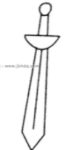

制式盾牌【盾】



制式法杖【法，牧】

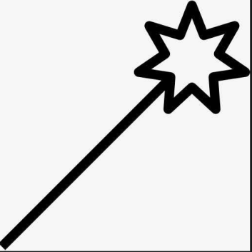

制式手枪【狙，辅】

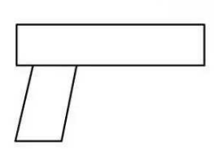

物品分为武器，护甲，饰品，道具【可以升级】【白，蓝，紫，橙】

攻击类

对抗部门：近战武器为主

蓝：附魔长剑【攻击力的20%变成魔法伤害】

【白长剑bulingbuling】

生锈菜刀【攻击30%概率造成一层流血】

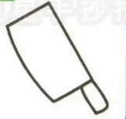

紫：十字光剑【有10%概率造成两次伤害】

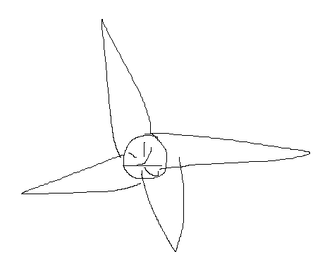

冰溜子【有30%概率造成一层晕眩】

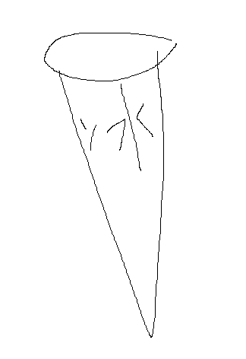

橙：皮橛子【有20%概率对所有敌人造成攻击力70%的溅射伤害】

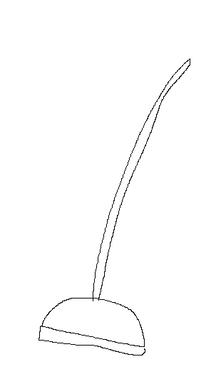

尚方宝剑【有50%概率当次攻击造成200%伤害】

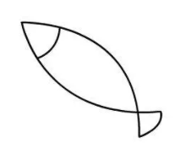

守御部门：盾牌为主

蓝：井盖【有20%将当次攻击完全吸收】

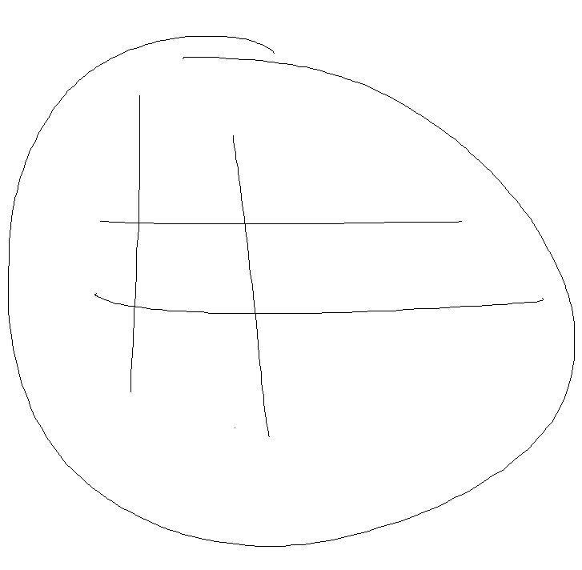

精铸的铁盾【自身防御力增加20%】

【盾bulingbuling+刻字】

紫：防御力场【全体防御力增加10%】

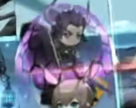

护身律令【全体法抗增加10】

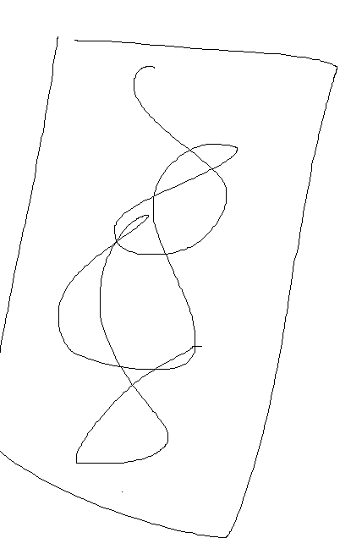

橙：八卦阵【全体有20%的概率将下一回合受到的攻击反弹】

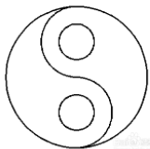

炽天覆七重圆环【全体最大生命值增加10%，开启技能时全体获得一层无敌效果】

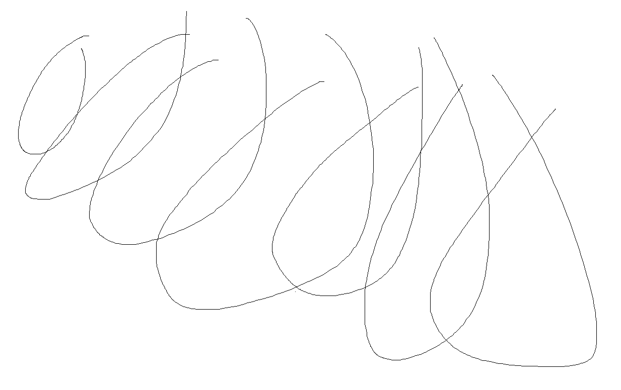

神秘部门：

蓝：岩浆法杖【使被攻击的敌人获得三层燃烧效果】

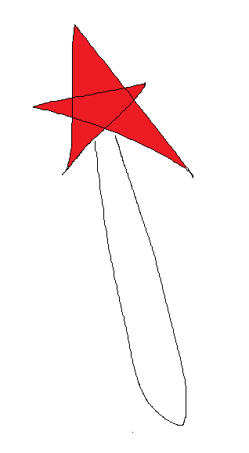

寒霜法杖【有50%概率是敌人获得一层冰冻】

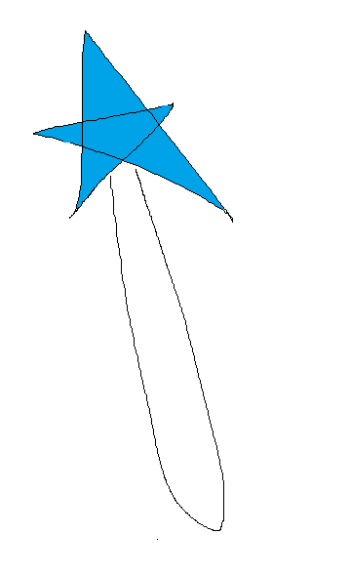

紫：瘟疫之杖【使被攻击的敌人获得三层中毒效果，有50%概率使全体敌人获得两层中毒效果】

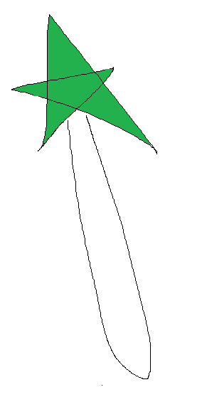

海蓝力量【使自身攻击力上升30%】

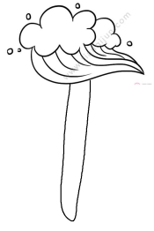

橙：龙息【在敌人数量大于等于2的时候，攻击力变为60%，但进行群体攻击】

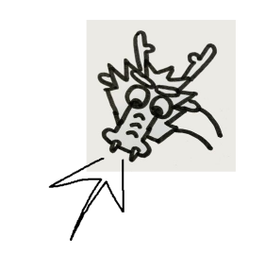

猩红智慧【攻击力+30%，开启技能后，攻击力+100%，但在两个回合后退场，且接下来两场战斗无法使用该技能【武器原效果不受改变】】

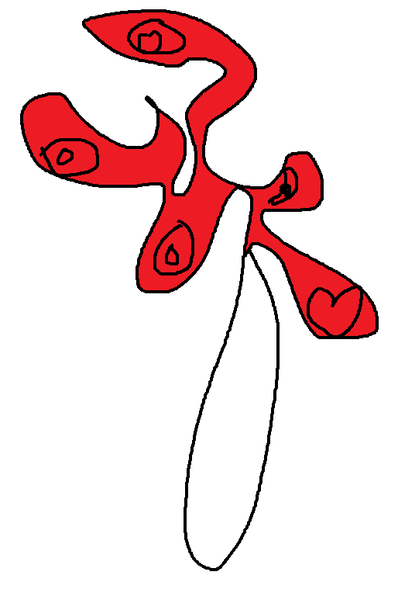

侦查部门：

蓝：狙击枪【攻击力+20%】

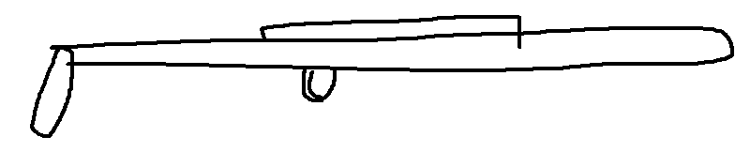

步枪【有30%概率造成两次伤害】

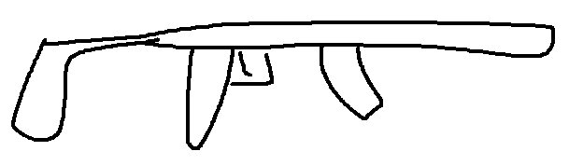

紫：次时代冲锋枪【冲锋效果，攻击力+10%】

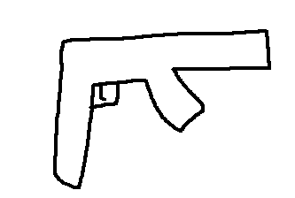

紫金狙击枪【攻击力+40%，70%概率造成破甲效果】

【狙击枪bulingbuling】

橙：多线程阿姆斯特朗回旋加速炮【攻击力+50%，开启技能变成AOE，但闪避减为0，接下来四个战斗无法使用，且闪避依旧为0】

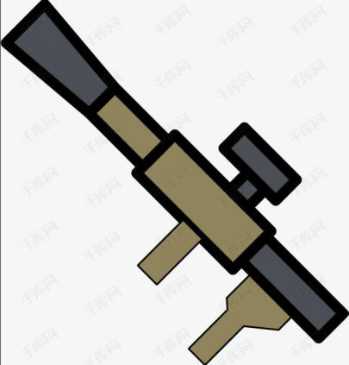

龙狙【攻击力+60%，附带40%破甲几率】

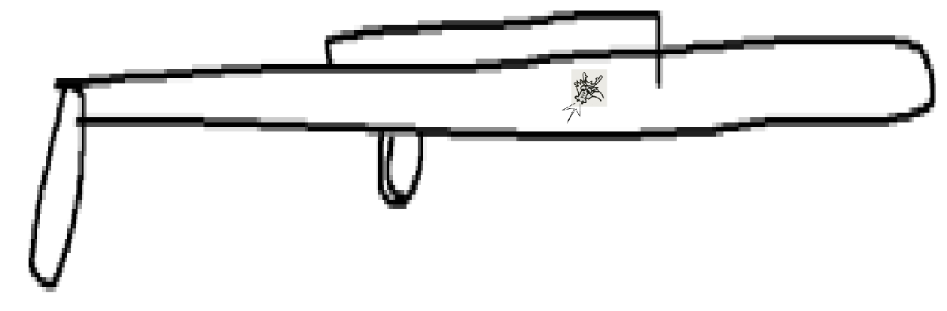

疗愈部门：

蓝：紧急医疗包【30%概率当次回复提高30%】

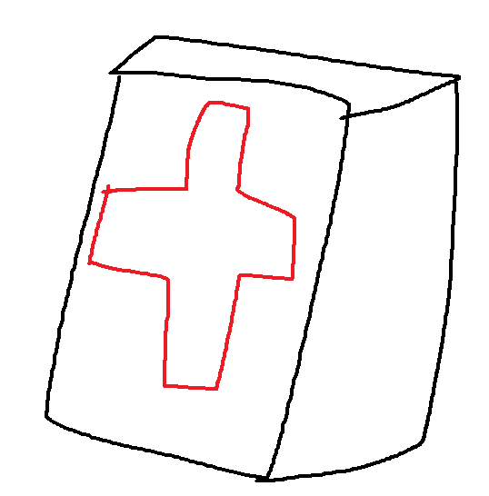

枸杞保温杯【50%概率附加两回合疗愈】

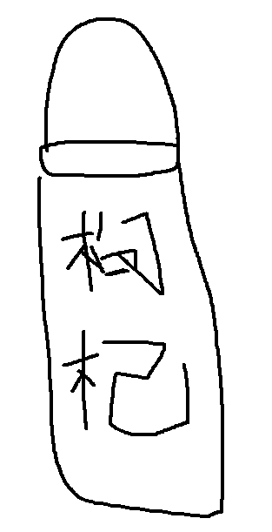

紫：圣水瓶【攻击力+20%，当回合可选择一名友方移除身上所有buff&debuff】

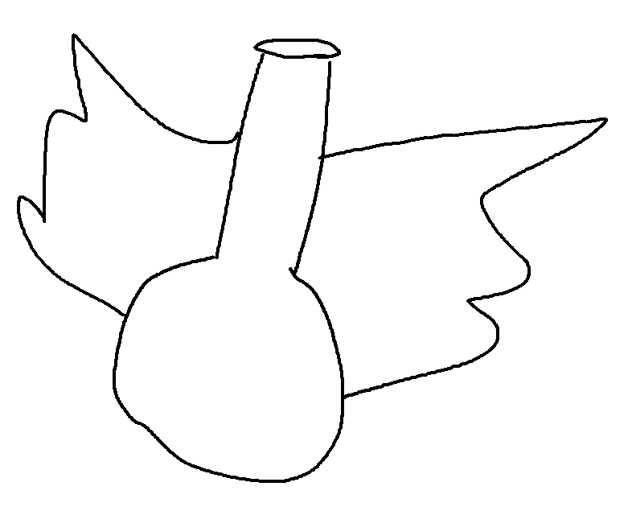

光之杖【攻击力变为60%，但恢复所有友方生命值】

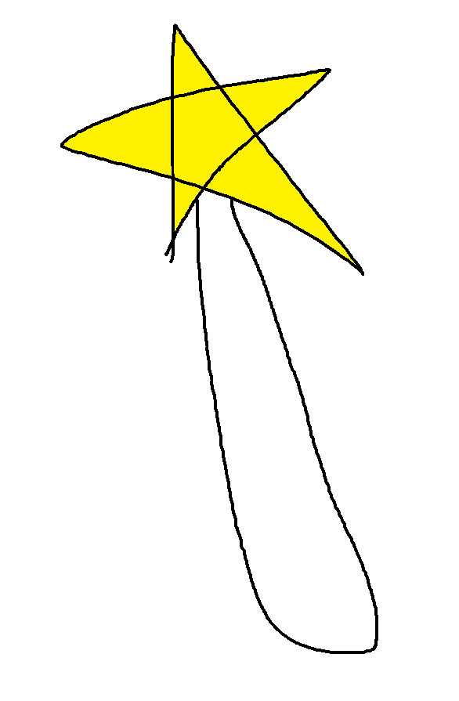

橙：神圣赐礼【攻击力+30%，开大效果增加为50%】

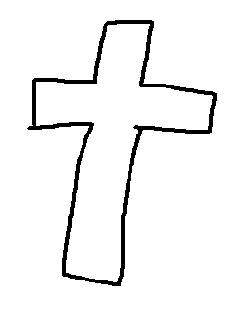

星云远航医疗手册【攻击力+30%，但是大技能变成单体完全恢复，sanity照扣】

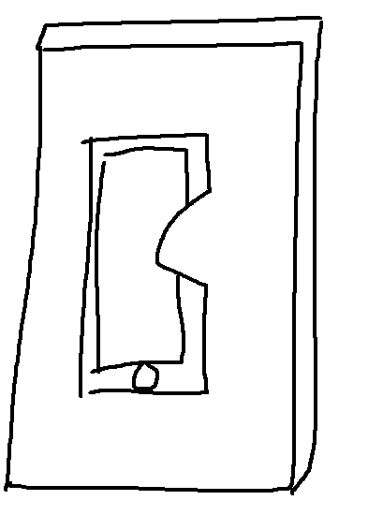

技术部门：

蓝：电击枪【有30%概率麻痹一回合】

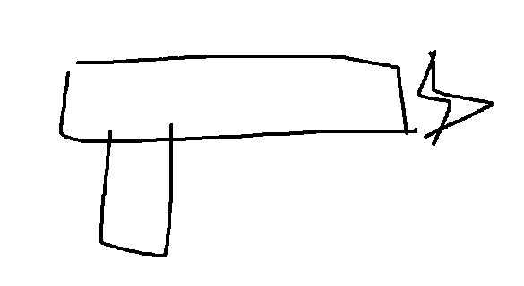

沼气喷射机【10%概率群体虚弱一回合】

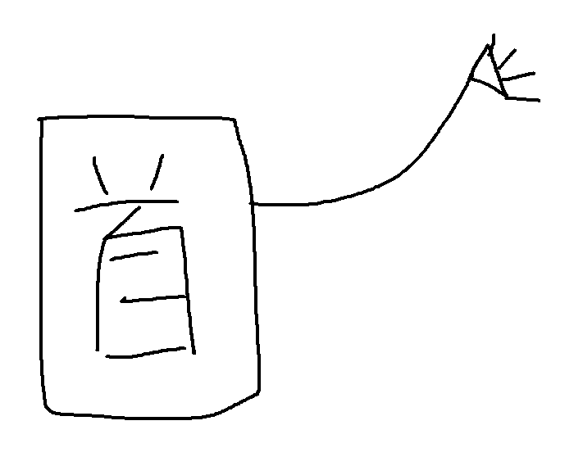

紫：落穴陷阱【有50%概率使一名敌方跳过一回合】

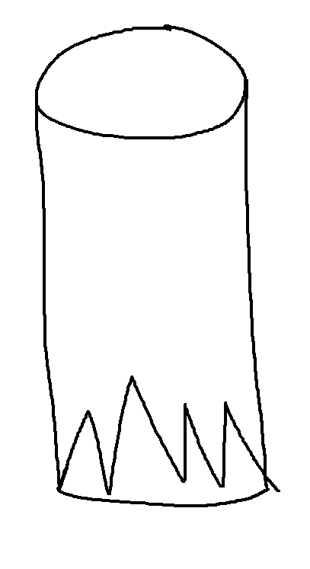

肾上腺素【使一名己方在下一回合攻击力增加50%，CD为一回合】

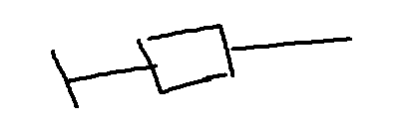

橙：无尽深渊【一次性：使一名敌人与一名己方4个回合无法行动】

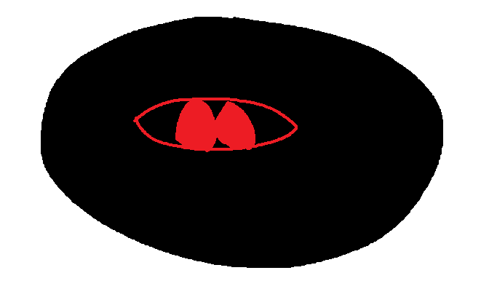

暴雨梨花针【被动概率提升至80%】

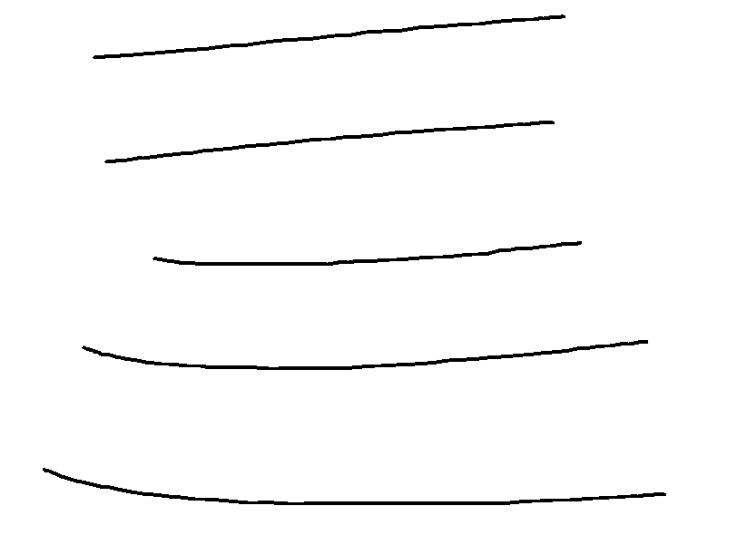

恢复类：

回血：

白：原素瓶【回复10%】

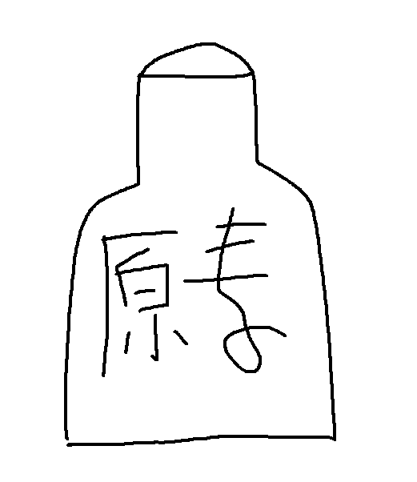

止血剂【两回合7%】

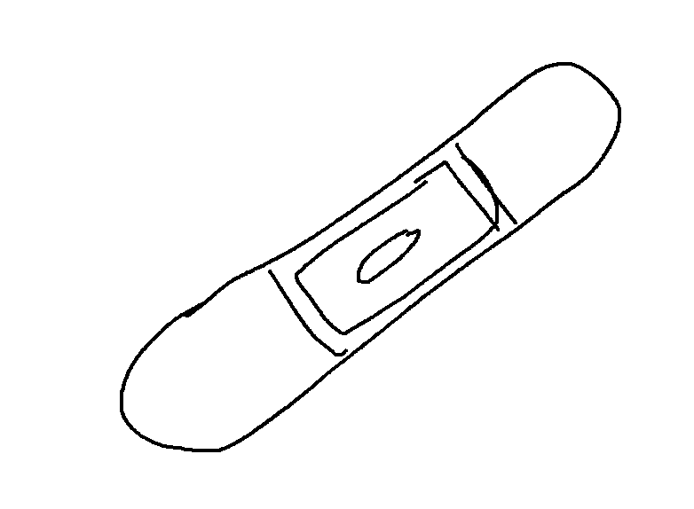

蓝：钵钵鸡【回复20%】【寄汤来咯】

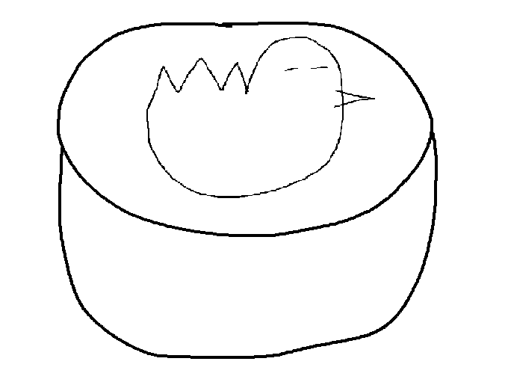

快乐水【三回合10%】

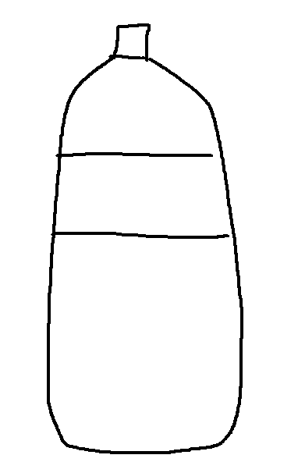

紫：凤凰治疗包【三回合每回合15%】

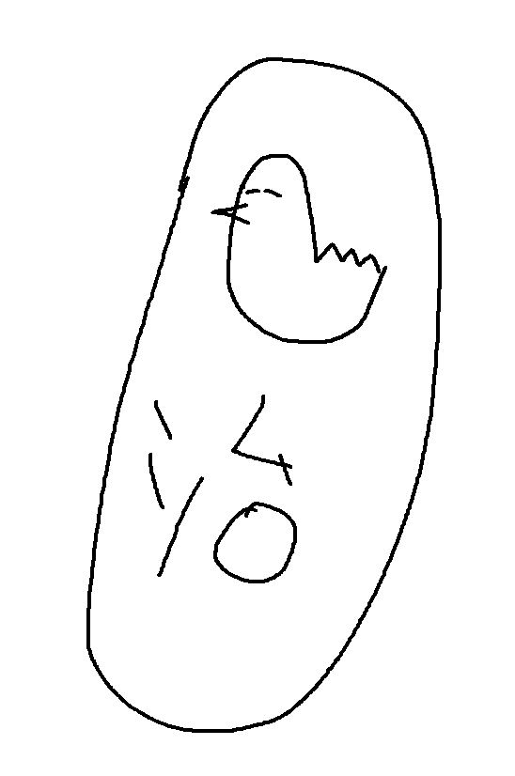

不死鸟之羽【一回合35%】

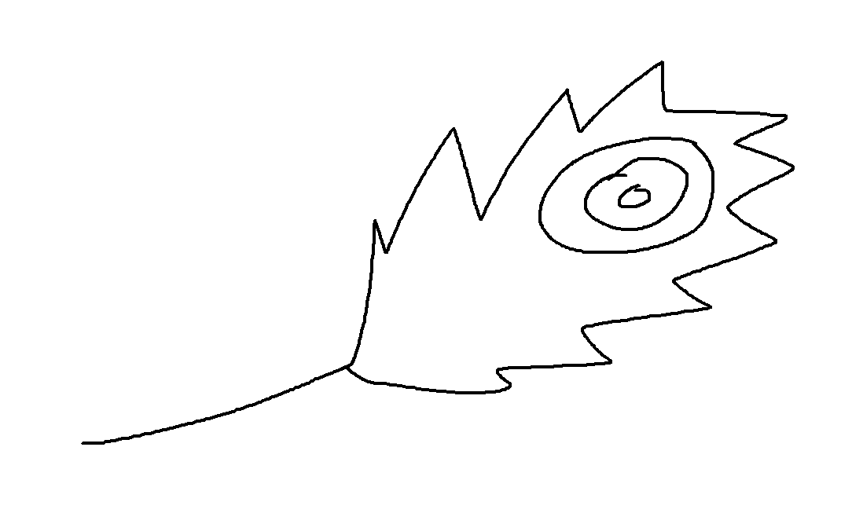

橙：伸腿瞪眼丸【三回合，每回合25%】

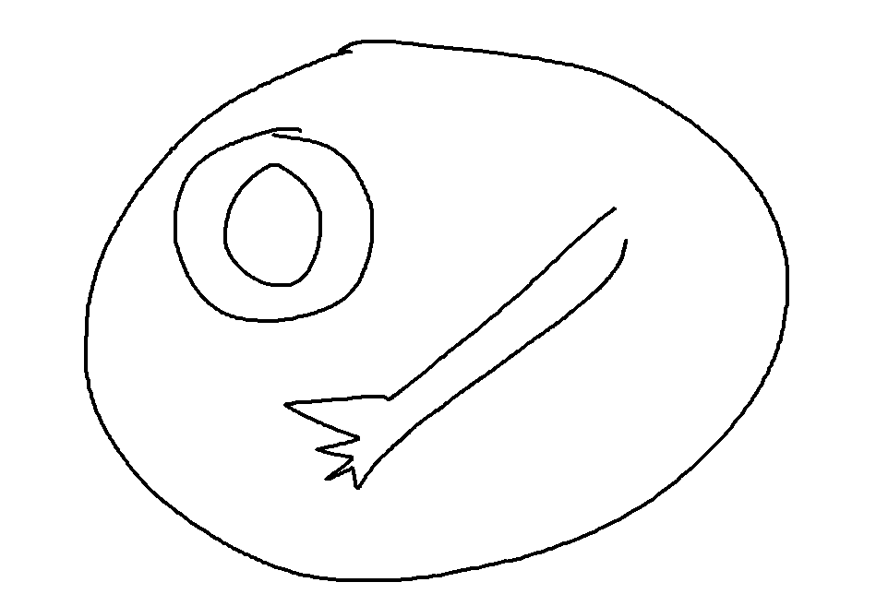

六味地黄丸【一回合50%】

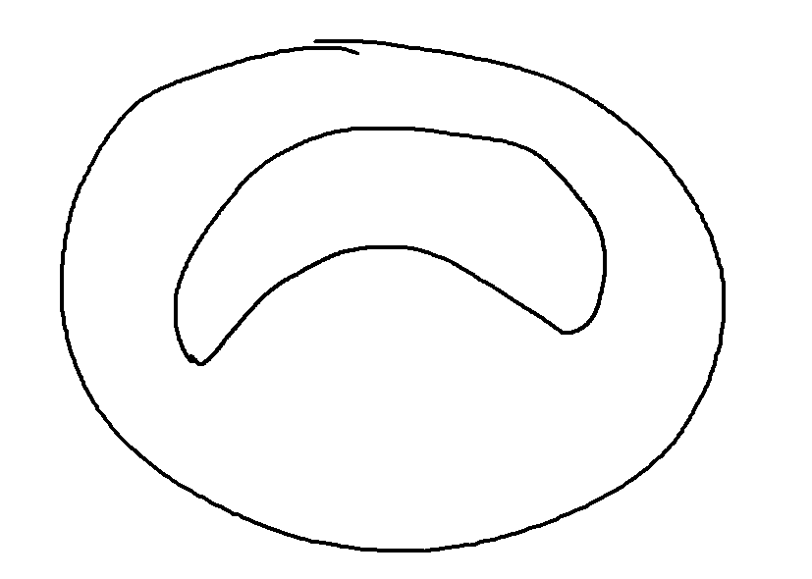

红：九转回魂丹【使一名队友满状态复活或恢复】

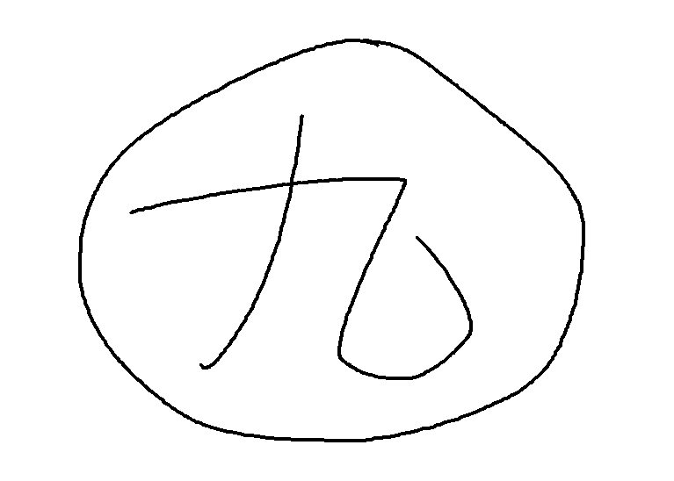

回sanity：

白：开封菜炸鸡【回复10点sanity】

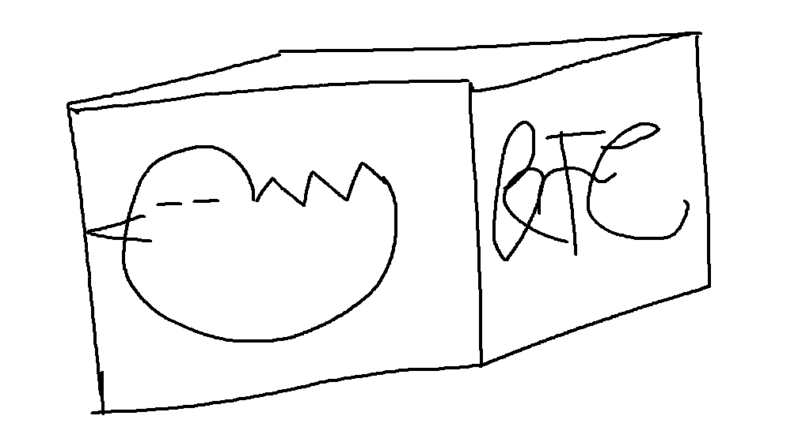

蓝：自制力钥匙【回复20点sanity】

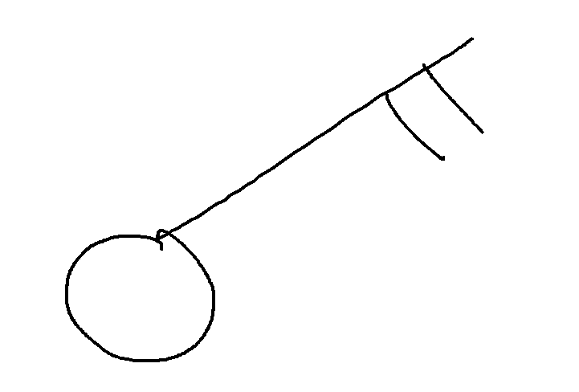

紫：席梦思睡袋【回复30点sanity】

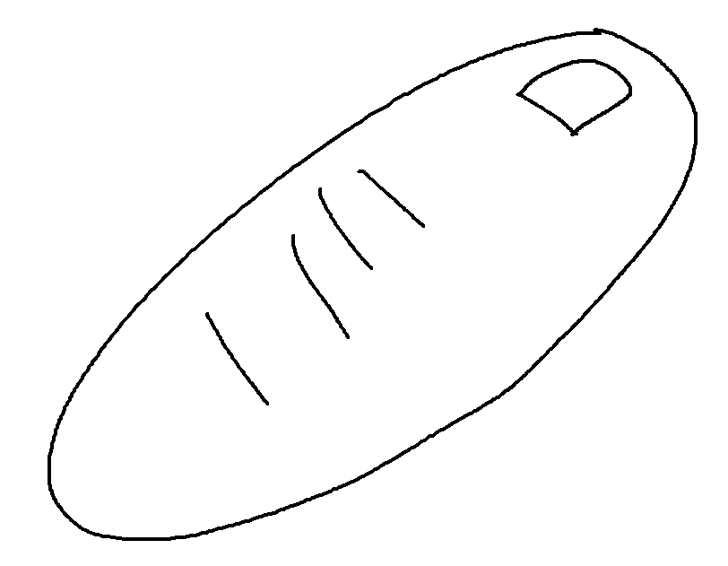

橙：超级棒棒糖【回复50点sanity】

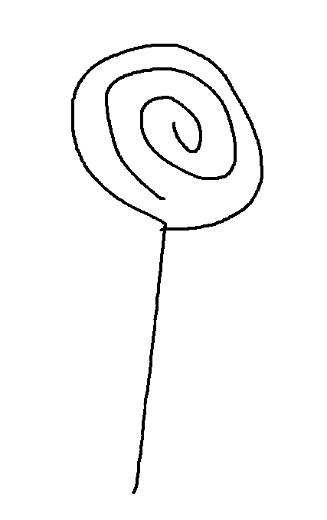

红：Hの书【回复所有sanity】

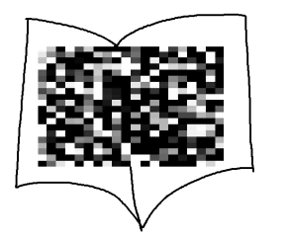

Debuff:

掉血类：

白：毒针【造成3回合中毒】

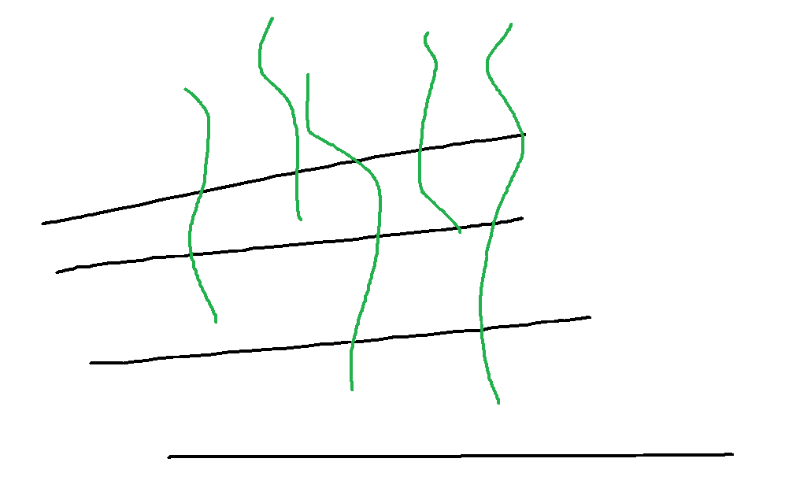

蓝：莫洛托夫鸡尾酒【造成5回合燃烧】

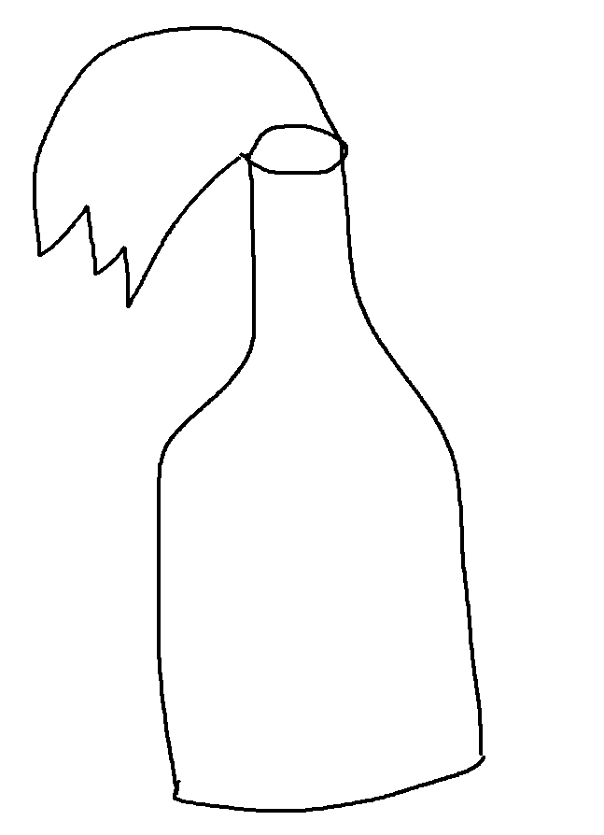

负面效果类：【全为蓝色品质】

飞刀：易伤两回合

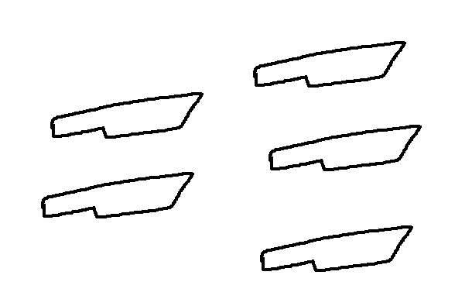

麻醉喷雾：麻痹两回合

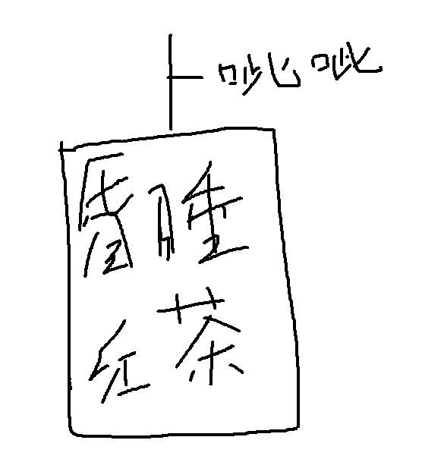

穿甲弹头：破甲两回合

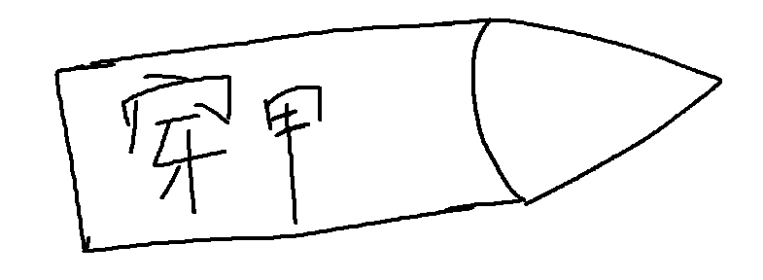

催泪弹：虚弱两回合

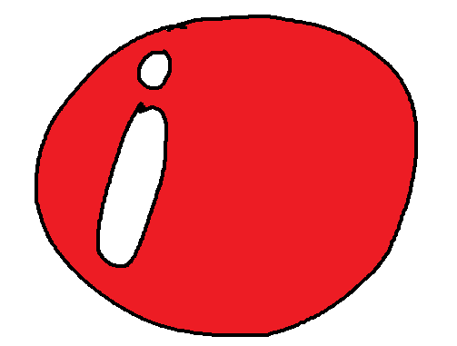

闪光弹：眩晕一回合

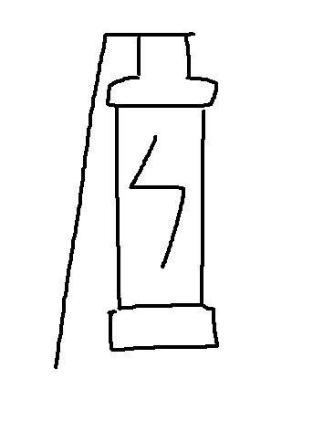

冰爆弹：冰冻两回合

